**RITMOS MUSICALES DE LA REGION ANDINA**

[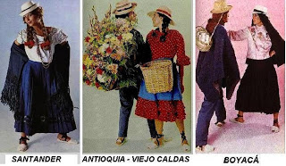](http://4.bp.blogspot.com/-V7KV77n_DB0/TozC25cQ3XI/AAAAAAAAABY/m64PsIwh9DY/s1600/BAILES+TIPICOS.JPG)

[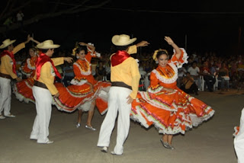](http://4.bp.blogspot.com/-2tjyoN1vulo/TozIZ4HJcJI/AAAAAAAAABo/cvup8_xf2Nc/s1600/540+ANDINAS.JPG)

[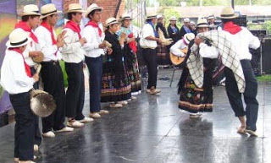](http://4.bp.blogspot.com/-_UmGxQ_kX1k/TozI3or82NI/AAAAAAAAABs/SS_eueVvD4k/s1600/El_Torbellino2.jpg)

|  |  |  |  |
| --- | --- | --- | --- |
| **Ritmos Populares** | | | |
| 1. Bambuco | 2. Torbellino | 3. Guabina | 4. Rajaleña |
| 5. Sanjuanero | 6. Guaneña | 7. Bunde tolimense | 8. Caña |
| 9. Caña brava | 10. Vueltas antioqueñas | 11. Fandanguillo criollo | 12. Pasillo |
| 13. Danza criolla | 14. Música guasca |  |  |

|  |
| --- |
| Ritmos de Antioquia |
| En Antioquia existen diferentes ritmos oriundos de la región, como el Bambuco, el Pasillo y la Guabina, entre otros.   |  | | --- | | Ritmos de Bogotá | | Los ritmos tradicionales de la capital, típicos de la zona andina y en especial de la sabana cundiboyacence hacen parte del folclor de la capital.   |  |  |  |  |  |  |  |  |  | | --- | --- | --- | --- | --- | --- | --- | --- | --- | | |  | | --- | | **Ritmos de Boyacá** | | **En Boyacá predominan los ritmos musicales del torbellino, el bambuco, la guabina, la rumba, el pasillo, el vals, el merengue, la charanga, el joropo.**   |  | | --- | | **Ritmos de Caldas** | | **En el departamento de Caldas existen diferentes ritmos típicos de la región, como el Bambuco, la guabina y la música guasca.**   |  | | --- | | **Ritmos de Santander** | | **En Santander existen diferentes ritmos típicos de la región, como el bambuco, la guabina, entre otros.**   |  | | --- | | **Ritmos de Tolima** | | **En el departamento de Tolima existen diferentes ritmos típicos de la región, como el sanjuanero, el bunde, entre otros.** | | | | | | |

[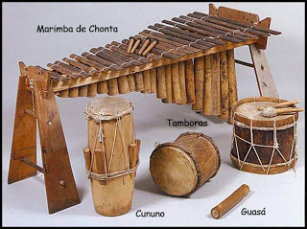](http://3.bp.blogspot.com/-Fn6e-_OPY38/TozIEtLYmbI/AAAAAAAAABk/cllm1jxHSaM/s1600/AA+INSTRUMENTOS.JPG)